

**Кербұлақ ауданының жерлерін аймақтарға бөлу жобасын (схема), елді мекендердегі бағалау аймақтарының шекаралары және жер учаскелері үшін төлемақының базалық ставкаларына түзету коэффициенттерін бекіту туралы**

Алматы облысы Кербұлақ аудандық мәслихатының 2021 жылғы 24 қарашадағы № 14-69 шешімі. Қазақстан Республикасының Әділет министрлігінде 2021 жылы 8 желтоқсанда № 25614 болып тіркелді

      Қазақстан Республикасының Жер кодексінің 8-бабының 2-тармағына, 11-бабының 1-тармағына сәйкес, Кербұлақ аудандық мәслихаты ШЕШТІ:

      1. Кербұлақ ауданының жерлерін аймақтарға бөлу жобасы (схема) осы шешімнің 1 қосымшасына сәйкес бекітілсін.

      2. Кербұлақ ауданының елді мекендердегі бағалау аймақтарының шекаралары және жер учаскелері үшін төлемақының базалық ставкаларына түзету коэффициенттері осы шешімнің 2 қосымшасына сәйкес бекітілсін.

      3. Осы шешім оның алғашқы ресми жарияланған күнінен кейін күнтізбелік он күн өткен соң қолданысқа енгізіледі.

|  |  |
| --- | --- |
| *Кербұлақ аудандық мәслихатының хатшысы* | *К. Бекиев* |

|  |  |
| --- | --- |
|  | Кербұлақ аудандық мәслихаты 2021 жылғы 24 қарашадағы № 14-69 шешіміне 1 қосымша |

**Кербұлақ ауданы жерлерін аймақтарға бөлу жобасы (схемасы)**

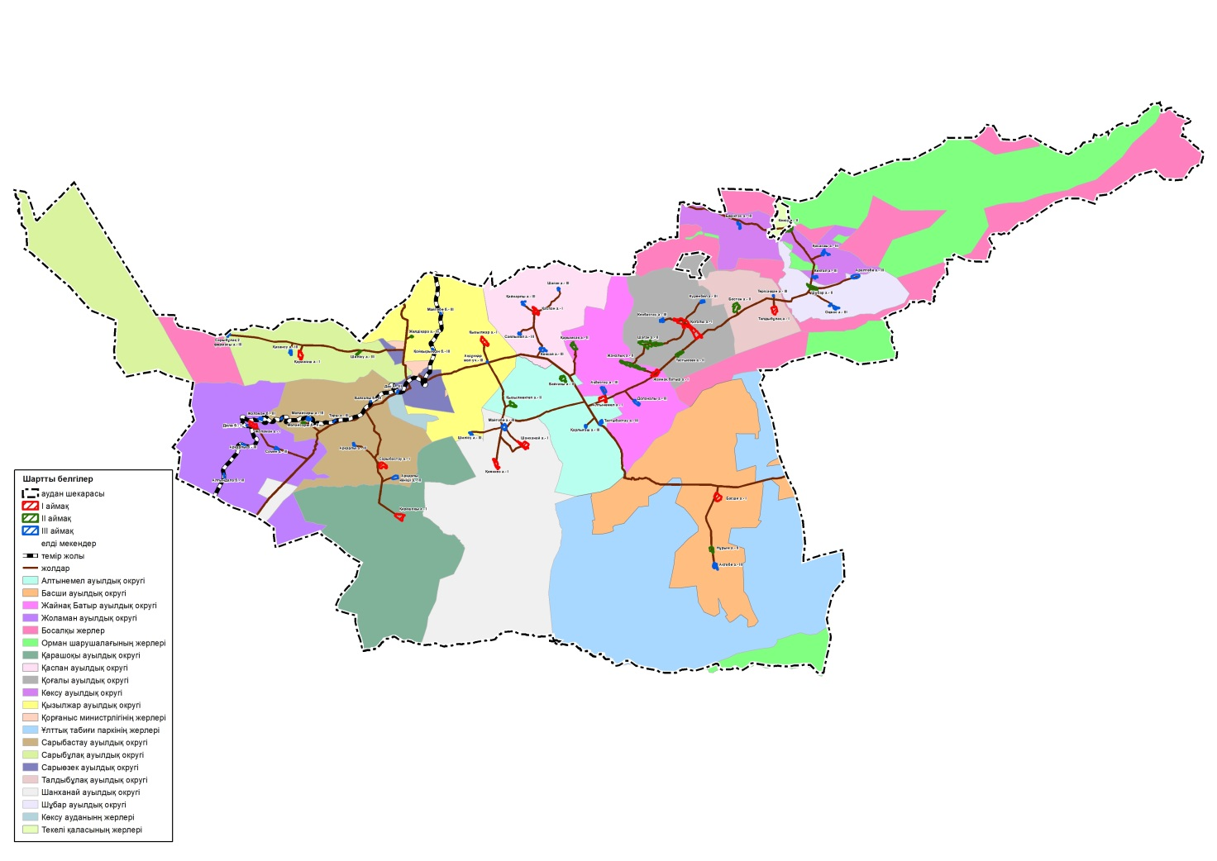

|  |  |
| --- | --- |
|  | Кербұлақ аудандық мәслихаты 2021 жылғы 24 қарашадағы № 14-69 шешіміне 2 қосымша |

**Кербұлақ ауданының ауылдық елді мекендердегі бағалау аймақтарының шекаралары және жер учаскелері үшін төлемақының базалық ставкаларына түзету коэффициенттері**

|  |  |  |  |
| --- | --- | --- | --- |
| № | Аймақ нөмірі | Бағалау аймақтың шекарасы  Кадастрлық кварталының нөмірі | Жер учаскелері үшін төлемақының базалық ставкаларына түзету коэффициенттері |
| 1 | I | Сарыөзек ауылы: 015 кадастрлық кварталы: солтүстігі Қабанбай батыр көшесімен, шығысы Шоқан көшесімен, оңтүстігі Жолашар көшесімен, батысы Самрұқ көшесімен шектеледі.  016 кадастрлық кварталы: солтүстігі Асфендияров көшесімен, шығысы Мәдибекұлы көшесімен, оңтүстігі Әл-Фараби көшесімен, батысы Аманжолова көшесімен шектеледі. | 1,6 |
| 2 | Қоғалы ауылы: 085 кадастрлық кварталы: солтүстігі Т.Иманбаев көшесімен, шығысы Масанчи көшесімен, оңтүстігі Панфилов көшесімен, батысы Желтоқсан көшесіменшектеледі.  086 кадастрлық кварталы: солтүстігі Бостан ауылының шекарасымен, шығысы таумен, оңтүстігі Жайнақ ауылының шекарасымен, батысы p-125 облыстық маңызы бар автокөлік жолымен шектеледі. | 1,3 |
| 3 | Қарашоқы ауылы: 023 кадастрлық кварталы: солтүстігі Абылайхан көшесімен, шығысы Ардагер көшесімен, оңтүстігі И.П. Надбережный көшесімен, батысы Боранбаев көшесімен шектеледі. | 1,3 |
| 4 | Қызылжар ауылы:007 кадастрлық кварталы: солтүстігі Нүркенова көшесімен, шығысы Шыныбек көшесімен, оңтүстігі Бармақ батыр көшесімен, батысы Мұқанов Мейірхан көшесімен шектеледі. | 1,3 |
| 5 | Шанханай ауылы:018 кадастрлық кварталы: солтүстігі Ауезов көшесімен, шығысы Базарбаев көшесімен, оңтүстігі Бейбітшілік көшесімен, батысы Шоқан көшесімен шектеледі. | 1,3 |
| 6 | Басши ауылы:114 кадастрлық кварталы: солтүстігі Заречная 1 көшесімен, шығысы Батыс көшесімен, оңтүстігі Алтынсарин көшесімен, батысы Шормақ көшесімен шектеледі. | 1,3 |
| 7 | Жоламан ауылы: 037 кадастрлық кварталы: солтүстігі Суанбаев көшесімен, шығысы Жанбайбаба көшесімен, оңтүстігі Ақшақанов көшесімен, батысы Қайнарлы көшесімен шектеледі. | 1,3 |
| 8 | Қараағаш ауылы: 001 кадастрлық кварталы: солтүстігі Сарыбұлақ көшесімен, шығысы Сейткерім көшесімен, оңтүстігі Маханов көшесімен, батысы Маметова көшесімен шектеледі. | 1,3 |
| 9 | Алтынемел ауылы:054 кадастрлық кварталы: шығысы Қайнар көшесімен, оңтүстігі Жамбыл көшесімен, батысы Қабанбай батыр көшесімен шектеледі. | 1,3 |
| 10 | Талдыбұлақ ауылы:104 кадастрлық кварталы: солтүстігі Қарасай батыр көшесімен, шығысы Б. Момышұлы көшесімен, оңтүстігі Райымбек батыр көшесімен, батысы И. Алтынсарин көшесімен шектеледі. | 1,3 |
| 11 | Қаспан ауылы:048 кадастрлық кварталы: солтүстігі Әуезов көшесімен, шығысы Жамбыл көшесімен, оңтүстігі Абай көшесімен, батысы Рысқұлов көшесімен шектеледі. | 1,3 |
| 12 | Сарыбастау ауылы:025 кадастрлық кварталы: шығысы Әубәкіров көшесімен, оңтүстігі Рысқұлов көшесімен, батысы Алматы көшесімен шектеледі. | 1,3 |
| 13 | Жайнақ батыр ауылы:069 кадастрлық кварталы: солтүстігі Балпық би көшесімен, шығысы Жамбыл көшесімен, оңтүстігі Абай көшесімен, батысы Ескелді би көшесімен шектеледі. | 1,3 |
| 14 | Қоянкөз ауылы:021 кадастрлық кварталы: Аманкелді көшесінің бойымен Төлебаева көшесі бойымен шектеледі. | 1,3 |
| 15 | II | Шаған ауылы:080 кадастрлық кварталы: солтүстігі Дутов көшесімен, шығысы Бондаренко көшесімен, оңтүстігі Тәуелсіздік көшесімен, батысы Мұқағали Мақатаев көшесімен шектеледі. | 1,1 |
| 16 | Шұбар ауылы:111 кадастрлық кварталы: солтүстігі Бақтыбай көшесімен, шығысы Абай көшесімен, оңтүстігі Күреңбел көшесімен, батысы Абай және Бақтыбай көшесімен шектеледі. | 1,1 |
| 17 | Көксу ауылы:092 кадастрлық кварталы: солтүстігі Бейбітшілік көшесімен, шығысы Ш. Уалиханова көшесімен, оңтүстігі А. Сұлтанбеков көшесімен, батысы К.Бактияров көшесімен шектеледі. | 1,1 |
| 18 | Жаңалық ауылы:067 кадастрлық кварталы: солтүстігі Садовая, Заводская көшелерімен, оңтүстігі Натар, Шоқан көшелерімен шектеледі. | 1,1 |
| 19 | Қарымсақ ауылы:066 кадастрлық кварталы: солтүстігі Киров, Қазақстан көшелерімен, оңтүстігі Қоғалы, Заречная көшелерімен шектеледі. | 1,1 |
| 20 | Малайсары станциясы:028 кадастрлық кварталы: осы елді мекеннің шекарасымен шектелген. | 1,1 |
| 21 | Байғазы ауылы:055 кадастрлық кварталы: солтүстігі Абай көшесімен, шығысы Қайнар көшесімен, оңтүстігі Абай көшесімен, батысы Қайнар көшесімен шектеледі. | 1,1 |
| 22 | Қызылмектеп ауылы:058 кадастрлық кварталы: солтүстігі Алтынсарина көшесімен, шығысы Абай көшесімен, оңтүстігі Қайнар көшесімен, батысы Абай көшесімен шектеледі. | 1,1 |
| 23 | Тастыөзек ауылы:087 кадастрлық кварталы: солтүстігі Арын ата көшесімен, шығысы Ешмұхамбет көшесімен, оңтүстігі Ж.Бекбосынова көшесімен, батысы Арын ата көшесімен шектеледі. | 1,1 |
| 24 | Бостан ауылы:105 кадастрлық кварталы: солтүстігі Момбаев көшесімен, шығысы Д. Инаханов көшесімен, оңтүстігі Шаяхметов көшесімен, батысы О. Тобаяқов көшесімен шектеледі. | 1,1 |
| 25 | Нұрым ауылы:115 кадастрлық кварталы: солтүстігі Орталық 1 көшесімен, оңтүстігі Самал көшесімен шектеледі. | 1,1 |
| 26 | Желдіқара ауылы:008 кадастрлық кварталы: осы елді мекеннің шекарасымен шектелген. | 1,1 |
| 27 | Шилісу 1 фермасы:002 кадастрлық кварталы: осы елді мекеннің шекарасымен шектелген. | 1,1 |
| 28 | ІІІ | Ақбастау ауылы:071 кадастрлық кварталы: солтүстігі Қабанбай батыр көшесімен, оңтүстігі Малайсары көшесімен шектеледі. | 0,9 |
| 29 | Көксай ауылы:051 кадастрлық кварталы: солтүстігі Қонаев көшесімен, шығысы Уәлиханов көшесімен, батысы Құрманғазы көшесімен шектеледі. | 0,9 |
| 30 | Арқарлы ауылы:026 кадастрлық кварталы: солтүстігі Мағжан Жұмабаев көшесімен, шығысы С.Рахатов көшесімен, оңтүстігі М. Әуезов көшесімен, батысы Манасбай көшесімен шектеледі. | 0,9 |
| 31 | Шилісу ауылы:009 кадастрлық кварталы: осы елді мекеннің шекарасымен шектелген. | 0,9 |
| 32 | Ақтөбе ауылы:116 кадастрлық кварталы: солтүстігі Өзен көшесімен, оңтүстігі Мектеп көшесімен шектеледі. | 0,9 |
| 33 | Майтөбе ауылы:019 кадастрлық кварталы: солтүстігі Өскенбеков көшесімен, шығысы Шоқан көшесімен, оңтүстігі Альфараби көшесімен, батысы Атамекен көшесімен шектеледі. | 0,9 |
| 34 | Тастыбастау ауылы:056 кадастрлық кварталы: Тастыбастау ауылы:056 кадастрлық кварталы: Маметова көшесінің бойымен шектеледі. | 0,9 |
| 35 | Қарлығаш ауылы:057 кадастрлық кварталы: солтүстігі Асфендияров көшесімен, шығысы Мәдибекұлы көшесімен, оңтүстігі Әл-Фараби көшесімен, батысы Аманжолова көшесімен шектеледі. | 0,9 |
| 36 | Доланалы ауылы:070 кадастрлық кварталы: солтүстігі М.Әуезов көшесімен, оңтүстігі А.Ақылбеков көшесімен шектеледі. | 0,9 |
| 37 | Онжас ауылы:109 кадастрлық кварталы: Балхашев көшесінің бойымен шектеледі. | 0,9 |
| 38 | Косағаш ауылы:093 кадастрлық кварталы: солтүстігі Садовая көшесімен, шығысы Подгорная көшесімен, оңтүстігі Бейбітшілік көшесімен, батысы Қонаев көшесімен шектеледі. | 0,9 |
| 39 | Беріктас ауылы:096 кадастрлық кварталы: Алтынсарин көшесінің бойымен шектеледі. | 0,9 |
| 40 | Сайлыкөл ауылы:049 кадастрлық кварталы: Жансүгіров және Сейфуллин көшелерінің бойымен шектеледі. | 0,9 |
| 41 | Қазансу 3 фермасы:004 кадастрлық кварталы: осы елді мекеннің шекарасымен шектелген. | 0,9 |
| 42 | Арқарлы ауылы:026 кадастрлық кварталы: осы елді мекеннің шекарасымен шектелген. | 0,9 |
| 43 | Дос станциясы:032 кадастрлық кварталы: осы елді мекеннің шекарасымен шектелген. | 0,9 |
| 44 | Күреңбел ауылы:088 кадастрлық кварталы: осы елді мекеннің шекарасымен шектелген. | 0,9 |
| 45 | Қайнарлы ауылы:052 кадастрлық кварталы: Әйтеке би және Әл-Фараби көшелерінің бойымен шектеледі. | 0,9 |
| 46 | Жоламан станциясы:040 кадастрлық кварталы: Теміржол көшесінің бойымен шектеледі. | 0,9 |
| 47 | Малайсары ауылы:027 кадастрлық кварталы: осы елді мекеннің шекарасымен шектелген. | 0,9 |
| 48 | Аралтөбе ауылы:110 кадастрлық кварталы: солтүстігі Набережная көшесімен, шығысы және оңтүстігі Бірлік көшесімен, батысы Бірлік көшесімен шектеледі. | 0,9 |
| 49 | Шаған ауылы:050 кадастрлық кварталы: Қазыбек би көшесінің бойымен шектеледі. | 0,9 |
| 50 | Самен ауылы:036 кадастрлық кварталы: Масанов көшесінің бойымен шектеледі. | 0,9 |
| 51 | Ақсұңқар жол учаскесі:011 кадастрлық кварталы: осы елді мекеннің шекарасымен шектелген. | 0,9 |
| 52 | Майтөбе станциясы:010 кадастрлық кварталы: осы елді мекеннің шекарасымен шектелген. | 0,9 |
| 53 | Көкбастау ауылы:081 кадастрлық кварталы: осы елді мекеннің шекарасымен шектелген. | 0,9 |
| 54 | Көктал ауылы:094 кадастрлық кварталы: Б. Момышұлы көшесінің бойымен Орақты батыр көшесімен шектеледі. | 0,9 |
| 55 | Арқарлы станциясы:042 кадастрлық кварталы: осы елді мекеннің шекарасымен шектелген. | 0,9 |
| 56 | Дала станциясы:041 кадастрлық кварталы:Ақшанов көшесінің бойымен шектеледі. | 0,9 |
| 57 | Сарыбұлақ 2 фермасы:003 кадастрлық кварталы: осы елді мекеннің шекарасымен шектелген. | 0,9 |
| 58 | Балғалы станциясы:029 кадастрлық кварталы: осы елді мекеннің шекарасымен шектелген. | 0,9 |
| 59 | Қойқырыққан станциясы:017 кадастрлық кварталы: осы елді мекеннің шекарасымен шектелген. | 0,9 |
| 60 | Терысаққан ауылы:106 кадастрлық кварталы: осы елді мекеннің шекарасымен шектелген. | 0,9 |
| 61 | Сайлы станциясы:039 кадастрлық кварталы: осы елді мекеннің шекарасымен шектелген. | 0,9 |
| 62 | Тары станциясы:030 кадастрлық кварталы: осы елді мекеннің шекарасымен шектелген. | 0,9 |
| 63 | Алтындала станциясы:043 кадастрлық кварталы: осы елді мекеннің шекарасымен шектелген. | 0,9 |

© 2012. Қазақстан Республикасы Әділет министрлігінің «Қазақстан Республикасының Заңнама және құқықтық ақпарат институты» ШЖҚ РМК